Politechnika Wrocławska
Wydział Podstawowych Problemów Techniki

Obliczenia naukowe
Sprawozdanie z zajęć laboratoryjnych

Lista 4

Autor:
Jakub Pezda
221426

1.1 Opis problemu

Ćwiczenie polega na napisaniu funkcji obliczającej ilorazy różnicowe.

1.2 Rozwiązanie

Ilorazy różnicowe oblicza się rekurencyjnie stosując wzór:

Ilorazy rzędu zerowego i pierwszego można przedstawić więc następująco:

Do wykonania ćwiczenia użyto algorytmu, którego pseudokod prezentuje się następująco:

function ilorazyRoznicowe(x, f)
for i = 1:n
fx[i] = f[i]
for j = 2:n
for i = n:-1:j
fx[i] = (fx[i] - fx[i - 1])/(x[i] - x[i - j + 1])
end
end
Listing 1.1: pseudokod algorytmu obliczającego ilorazy różnicowe

Powyższa implementacja przyjmuje jako parametry wektor zawierający węzłyoraz wektor zawierający wartości interpolowanej funkcji w węzłach

2.1 Opis problemu

Celem ćwiczenia jest zaimplementowanie funkcji obliczającej wartość wielomianu w punkcie za pomocą uogólnionego algorytmu Hornera.

2.2 Rozwiązanie

Uogólniony algorytm Hornera prezentuje się następująco:

(k = n - 1, …, 0)

Na podstawie powyższych wzorów można napisać algorytm wyznaczający wartość wielomianu w czasie O(n). Poniższy pseudokod przedstawia takie rozwiązanie

function warNewton(x, fx, t)
nt = fx[n]
for i = n - 1: -1: 1
nt = fx[i] + (t - x[i]) * nt
end
Listing 2.1: pseudokod algorytmu obliczającego wartość wielomianu w punkcie

3.1 Opis problemu

Celem ćwiczenia jest zaimplementowanie funkcji interpolującej podaną funkcję oraz rysującej wielomian interpolacyjny i interpolowaną funkcję.

3.2 Rozwiązanie

Do rozwiązania zadania użyto funkcji zaimplementowanych w ćwiczeniu pierwszym oraz drugim. Aby narysować funkcję oraz wielomian skorzystano z pakietu PyPlot. Algorytm w pierwszej kolejności oblicza wartości funkcji dla węzłów. Następnie używając funkcji z pierwszego zadania oblicza ilorazy różnicowe. W ostatnim kroku tworzy wykresy. Wartości wielomianu oblicza są przy użyciu algorytmu z drugiego zadania.

4.1 Opis problemu

Celem ćwiczenia jest przetestowanie funkcji z zadania trzeciego na następujących przykładach:

(a) ex, [0, 1], n = 5, 10, 15
(b) x2sinx, [-1, 1], n = 5, 10, 15

4.2 Rozwiązanie

Aby wykonać ćwiczenie podstawiono dane podane w treści zadania do funkcji z zadania trzeciego.

4.3 Wyniki

ex, n = 5
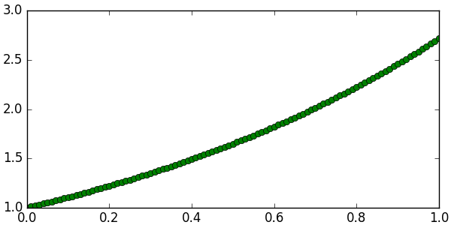

ex, n = 10
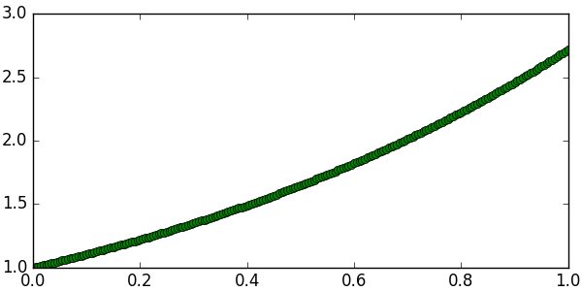
ex, n = 15
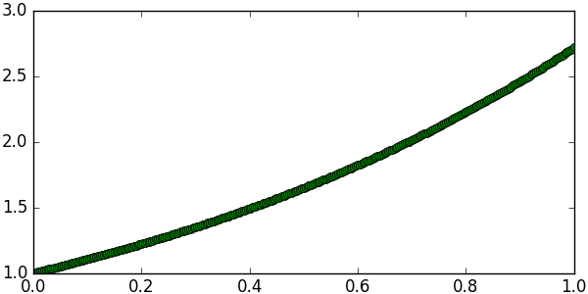
x2*sin(x), n = 5
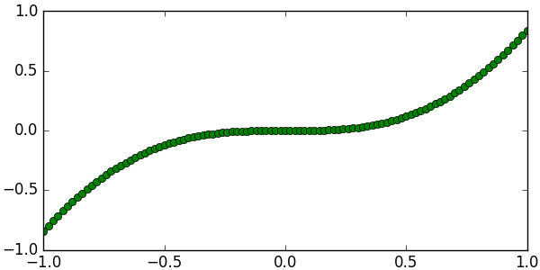
x2*sin(x), n = 10
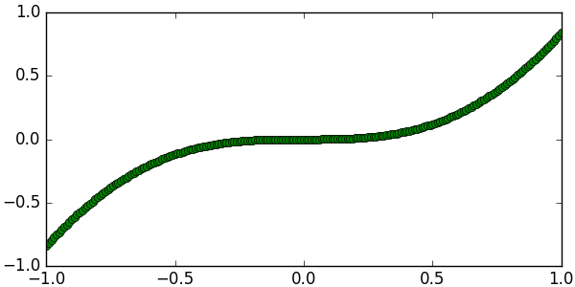
x2*sin(x), n = 15
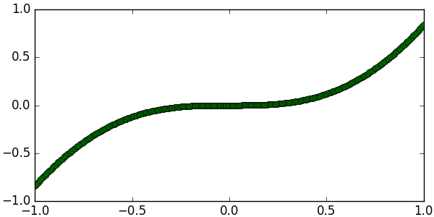
4.4 Wnioski

Wykresy funkcji interpolowanej oraz wielomianu interpolacyjnego są identyczne. Nie widać rozbieżności pomiędzy nimi. Przybliżenie wykresów rośnie wraz ze wzrostem stopnia wielomianu.

5.1 Opis problemu

Celem ćwiczenia jest przetestowanie funkcji z zadania trzeciego na następujących przykładach:

(a) [-1, 1], n = 5, 10, 15
(b) [-5, 5], n = 5, 10, 15

5.2 Rozwiązanie

Aby wykonać ćwiczenie podstawiono dane podane w treści zadania do funkcji z zadania trzeciego.
5.3 Wyniki

n = 5
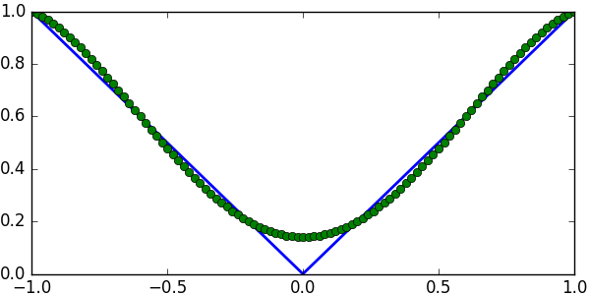
n = 10
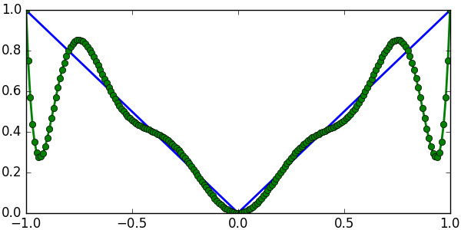
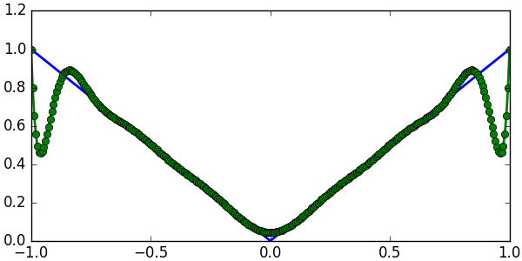
n = 15
n = 5
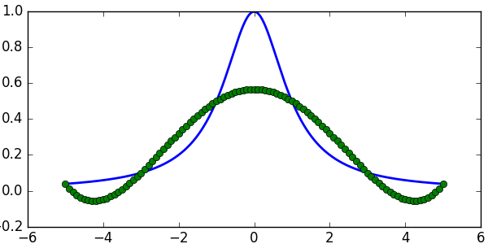
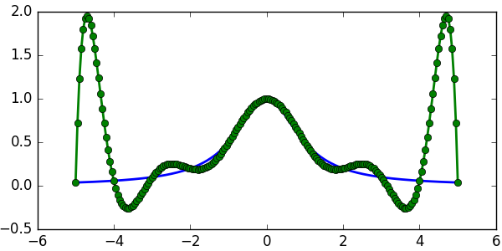
n = 10
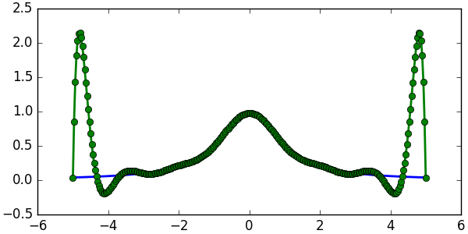
n = 15

5.4 Wnioski

Interpolacja wielomianami wysokich stopni przy stałych odległościach węzłów prowadzi do poważnych odchyleń od interpolowanej funkcji zwłaszcza na końcach przedziału. Interpolacja na środkowych częściach jest natomiast dobra i użyteczna. Różnica na końcach przedziału rośnie wraz ze wzrostem stopnia wielomianu. Błąd interpolacji w pierwszej funkcji jest spowodowany tym, że funkcja jest nie różniczkowalna.

